ООО «ВПИ»

Изменения в Генеральный план
Карайчевского сельского поселения Бутурлиновского муниципального района Воронежской области

Генеральный план Карайчевского сельского поселения
Бутурлиновского района Воронежской области. Положения о территориальном планировании

15962 - ПЗ

Внесение изменений от 18.05.2016г.

Воронеж 2016 г.

ООО «ВПИ»

Изменения в Генеральный план
Карайчевского сельского поселения Бутурлиновского муниципального района Воронежской области

Генеральный план Карайчевского сельского поселения
Бутурлиновского района Воронежской области. Положения о территориальном планировании

15962 - ПЗ

Внесение изменений от 18.05.2016г.

Главный инженер А.И. Рябов

Главный инженер проекта А.В. Бровар

Свидетельство
СРО-П-015-11082009
№ 038-П-3666117007-05

Воронеж 2016 г.

Состав материалов
по обоснованию изменений в генеральном плане

I. Текстовая часть:
- Общая часть
- Раздел 3.3.3. Предложения по обеспечению территории сельского поселения объектами транспортной инфраструктуры.
- Раздел 3.3.8. Предложения по обеспечению территории сельского поселения местами сбора коммунальных отходов.
- Приложение:
- Постановление Администрации Карайчевского сельского поселения Бутурлиновского муниципального района Воронежской области от 18.05.2016г. №47 "О подготовке проекта изменений генерального плана и правил землепользования и застройки Карайчевского сельского поселения Бутурлиновского муниципального района Воронежской области".
- Письмо Администрации Карайчевского сельского поселения Бутурлиновского муниципального района Воронежской области от 26.05.2016г. №83-з.

II. Графическая часть
- Предложения по территориальному планированию и функциональному зонированию, М1:10000. 5794 дсп.
- Схема инженерной подготовки территории. Зоны с особыми условиями использования территории, М1:10000. 5796 дсп.

1. Общие положения

Территориальное планирование Карайчевского сельского поселения осуществляется посредством подготовки, утверждения и реализации Генерального плана Карайчевского сельского поселения и внесения в него изменений в установленном порядке.
Генеральный план Карайчевского сельского поселения (далее по тексту – Генеральный план) разработан в соответствии с Градостроительным кодексом Российской Федерации, Федеральным законом от 6 октября 2003 года №131-ФЗ «Об общих принципах организации местного самоуправления в Российской Федерации», иными федеральными и областными законами и утвержден Решением Совета народных депутатов Карайчевского сельского поселения №86 от 31.08.2012г.
На основании постановления Администрации Карайчевского сельского поселения Бутурлиновского муниципального района Воронежской области от 18.05.2016г. №47 "О подготовке проекта изменений генерального плана и правил землепользования и застройки Карайчевского сельского поселения Бутурлиновского муниципального района Воронежской области", в соответствии со статьей 24 Градостроительного Кодекса Российской Федерации, статьей 12 Закона Воронежской области от 07.07.2006 г. №61-ОЗ «О регулировании градостроительной деятельности в Воронежской области» в утвержденный Генеральный план внесены изменения.
В соответствии с вышеуказанными постановлениями в материалы Генерального плана внесены следующие изменения:
- учтены 2 существующие детские площадки: между ул.Гагарина и 50 лет Октября, с.Карайчевка, площадью 300 кв.м и по ул.Комсомольская д.24, с.Пирамиды, площадью 300 кв.м.
- размещены объекты историко-культурного назначения на схеме:
- Памятник воинам, погибшим в годы ВОВ, площадью 293 кв.м, адрес местоположения: Воронежская область, Бутурлиновский район, с.Карайчевка, в 25 метрах на северо-запад от дома №4 по ул.50 лет Октября.
- Братская могила №73, площадью 60 кв.м, адрес местоположения: Воронежская область, Бутурлиновский район, с.Карайчевка, в 40 метрах на северо-восток от жилого дома №56 по ул.Красная.
- размещена проектная площадка для временного хранения ТКО, площадью 4000 кв.м, адрес местоположения: с.Карайчевка, южная часть кадастрового квартала 36:05:1800007.
- учтены 2 существующие скважины с восточной стороны от с.Карайчевка.

Изменения внесены в следующие материалы генерального плана:

I. Текстовая часть:

Генеральный план Карайчевского сельского поселения Бутурлиновского муниципального района Воронежской области. Положения о территориальном планировании:
Раздел 3.3.3. Предложения по обеспечению территории сельского поселения объектами транспортной инфраструктуры.
Раздел 3.3.8. Предложения по обеспечению территории сельского поселения местами сбора бытовых отходов

II. Графическая часть
- Предложения по территориальному планированию и функциональному зонированию, М1:10000. 5794 дсп.
- Схема инженерной подготовки территории. Зоны с особыми условиями использования территории, М1:10000. 5796 дсп.

2. Раздел 3.3.3. Предложения по обеспечению территории сельского поселения объектами транспортной инфраструктуры.
( в редакции от 18.05.2016г.)

В полномочия местного самоуправления входят вопросы содержания и строительства автомобильных дорог общего пользования, мостов и иных транспортных инженерных сооружений в границах населенных пунктов, а также предоставления транспортных услуг населению и организация транспортного обслуживания.
В настоящее время по южной границе поселения проходит участок региональной дороги М-4«Дон»-Бутурлиновка-Воробьевка-Калач с асфальтобетонным покрытием III технической категории, протяженностью 0,5км и по центру поселения автомобильная дорога регионального значения Пирамиды-Карайчевка с асфальтобетонным покрытием IV технической категории протяженностью 2,97км. Этими дорогами центр Карайчевского сельского поселения связан с муниципальным центром - г.Бутурлиновка.
Обслуживание населения автомобильным транспортом межмуниципального сообщения в настоящее время налажено. Существующий пассажирский транспорт удовлетворяет потребности населения.

Перечень мероприятий по территориальному планированию по разделу транспортной инфраструктуры сельского поселения
Таблица№3.2
№пп | Наименование мероприятия | Описание мероприятия и последовательность его выполнения | Показано на схемах
1 | 2 | 3 | 4
1. | Устройство дорог с асфальтобетонным покрытием, в т.ч.ремонт дорожного полотна
1.1 | с.Карайчевка по улицам: |  | 2(II)
 | на I очередь – 2330м с асфальтобетонным покрытием:
 | -ул.Интернациональная –1200м | I очередь
 | -ул. ул.Молодежная – 1130м | «
 | - подъезд к проектируемой площадке временного накопления ТКО по ул.Ворошилова с.Карайчевка - 245 м | I очередь
 | на II очередь – 7670м с асфальтобетонным покрытием:
 | -ул.Красная –2330м | IIочередь
 | -ул.Ворошилова –1115м | «
 | -ул.Октябрьская –1420м | «
 | -ул.Февральская –1325м | «
 | -ул.Крупской -830м | «
 | -ул.Гагарина – 650м | «
2. | Устройство дорог с щебеночным покрытием
2.1 | - к существующему кладбищу в п.Троицкое-0,5км | I очередь
2.2 | - до проектируемой рекреационной зоны в районе п.Троицкий-5,0км. | II очередь
3. | Устройство парковок и автостоянок
3.1 | с.Карайчевка:  Около администрации на 5машино-мест  Около ФАПа на 5машино-мест | I очередь  «  «
3.2 | Проектируемая рекреационная зона  в районе п.Троицкий  Участок-на 10 машино-мест | II очередь

3. Раздел 3.3.8. Предложения по обеспечению территории сельского поселения местами сбора коммунальных отходов.
(в редакции от 18.05.2016г.)

Решение проблемы обращения с отходами является обязательным условием для создания комфортных и безопасных условий жизни для жителей поселения.
Решения настоящего проекта предложены в соответствии с областной целевой программой «Экология и природные ресурсы Воронежской области на 2010-2014 годы».
Существующие свалки в с.Карайчевка, с.Пирамиды и п.Троицкий подлежат закрытию и рекультивации на первую очередь. В связи с этим, необходимо новое строительство площадки временного накопления ТКО (контейнерная площадка) в южной части с.Карайчевка, площадью 0,4 га (на территории земельного участка с кадастровым номером 36:05:1800007:56). Вывоз ТКО с площадки временного накопления периодически должен осуществляться на планируемый к размещению полигон ТКО районного значения в Бутурлиновском муниципальном районе.
Строительство площадок временного накопления ТКО (контейнерные площадки) необходимо планировать в соответствии с требованиями СанПиН 42-128-4690-88 «Санитарные правила содержания территорий населенных мест», утвержденного Минздравом СССР 05.08.1988 №4690-88, с последующим вывозом на полигон ТКО. Площадки для установки контейнеров должны быть удалены от жилых домов, детских учреждений, спортивных площадок и от мест отдыха населения на расстояние не менее 20 м, но не более 100 м.
Утилизация сельскохозяйственных отходов должна быть организована на местах их образования.

Перечень мероприятий по организации сбора и вывоза коммунальных отходов,
биологических отходов.

№ п/п. | Наименование | Ед.  изм. | Кол-во | Место расположения | Мероприятия | Сроки реализ.
1 | Свалки ТКО | объект | 3 | с.Карайчевка, с.Пирамиды, п.Троицкий | Рекультивация | 1 оч.
2 | Площадка временного накопления ТКО (контейнерная площадка) | объект | 1 | южная часть с.Карайчевка (земельный участок с кадастровым номером 36:05:1800007:56) | Новое строительство | 1 оч.

4. Приложение

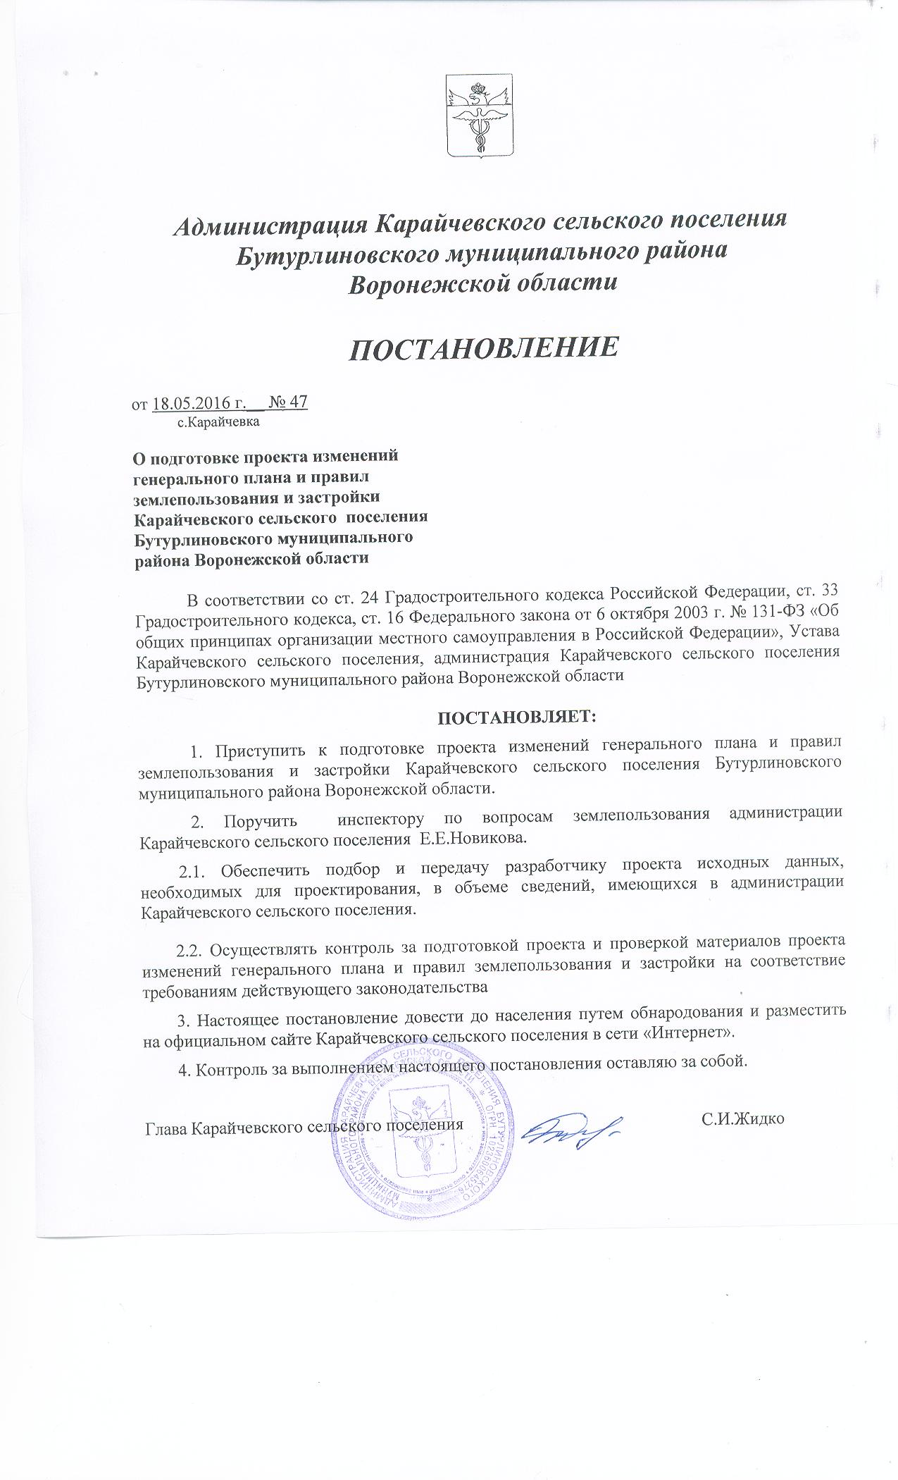
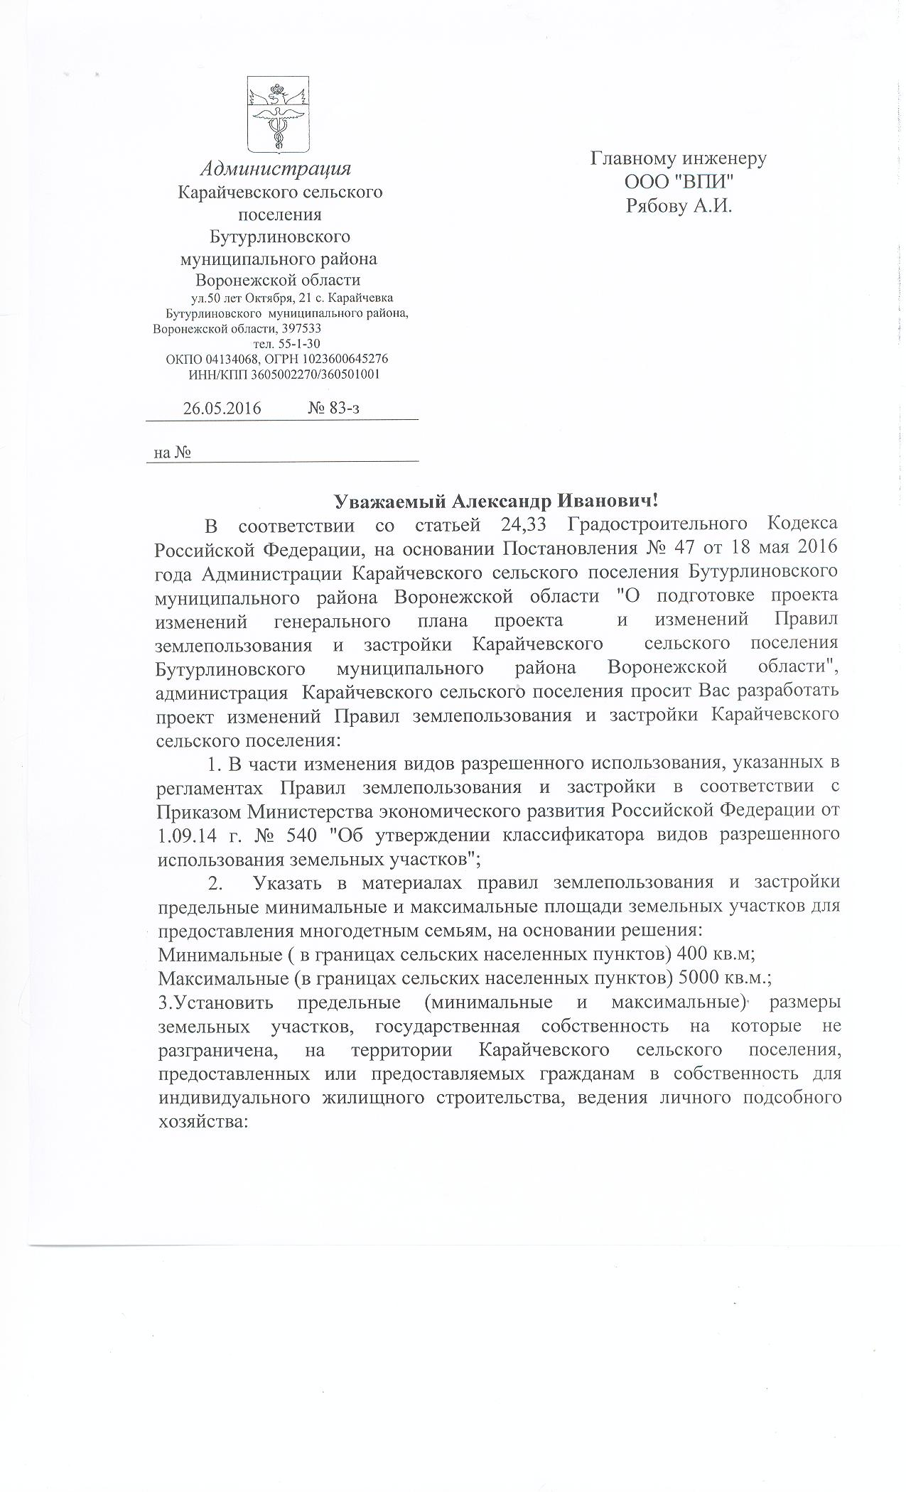
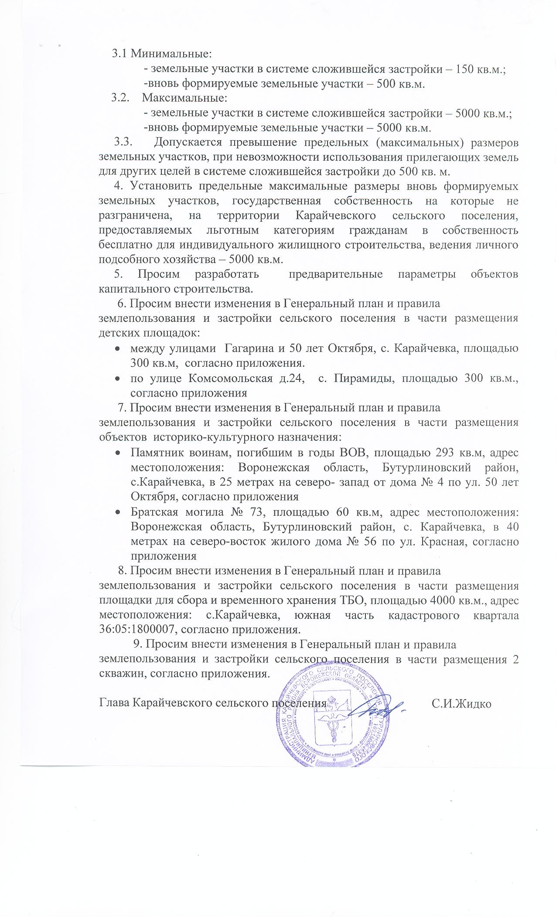

Все изменения выделены жирным курсив шрифтом

